
2018—2019学年第一学期期末考试试卷
高二物理
满分：100分 时间：90分钟
- 选择题（本题共10小题，每小题4分，共40分。其中1～7题有且只有一个正确选项；8～10题有多个正确选项，全部选对的得4分，选对但不全的得2分，有选错或不选的得0分。）
1、下列说法正确的是（ ）
A．公式E=U/d对于任何电场均适用
B. 真空中两点电荷之间的库仑力与它们之间的距离成反比
C．静电平衡状态下的导体内部场强处处为零
D．通电导线在某处所受安培力为零,则该处的磁感应强度一定为零
2、根据所学知识判断图中正确的是( )
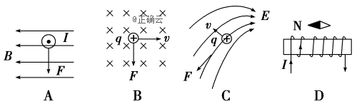

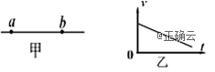
3、如图甲是某电场中的一条电场线，a、b是这条线上的两点，一负电荷只受电场力作用，沿电场线从a运动到b．则在这个过程中，电荷的速度一时间图线如图乙所示，请比较a、b两点电势的高低和场强的大小（ ）
A．φ_{a}>φ_{b}，E_{a}<E_{b} B．φ_{ａ}<φ_{ｂ}，E_{a}=E_{b}
C．φ_{ａ}<φ_{ｂ}，E_{a}>E_{b} D．φ_{a}>φ_{b}，E_{a}=E_{b}

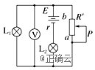
4、如图所示电路中，当滑动变阻器的滑片P从b端向a端滑动时，以下判断正确的是( )

A．电压表读数变大，通过灯L₁的电流变大，灯L₂变亮
B．电压表读数变小，通过灯L₁的电流变小，灯L₂变暗
C．电压表读数变大，通过灯L₂的电流变小，灯L₁变亮
D．电压表读数变小，通过灯L₂的电流变大，灯L₁变暗
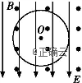
5、如图所示一带电液滴在正交的匀强电场和匀强磁场的竖直平面内做匀速圆周运动(其中电场竖直向下,磁场垂直纸面向外),则液滴带电性质和环绕方向是( )

A.带正电,逆时针 B.带正电,顺时针
C.带负电,逆时针 D.带负电,顺时针

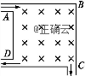
6、如图所示,正方形容器处在匀强磁场中,一束电子从孔A垂直于磁场射入容器中,其中一部分从C孔射出,一部分从D孔射出。下列叙述正确的是( )
A.从C、D两孔射出的电子在容器中运动时的速度大小之比为1:2
B.从C、D两孔射出的电子在容器中运动时间之比为1:2
C.从C、D两孔射出的电子在容器中运动时的加速度大小之比为:1
D.从C、D两孔射出的电子在容器中运动时的加速度大小之比为1:2

7.如图所示，a、b分别表示一个电池组和一只电阻的伏安特性曲线，则（ ）
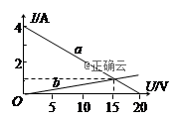
A.电阻的阻值为5Ω
B.电池内阻是0.2Ω
C.将该电阻接在该电池组两端，电池组的输出功率将是15W
D.改变外电阻的阻值时，该电池组的最大输出功率为15W
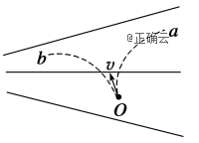
- 如图所示，实线为方向未知的三条电场线，a、b两带电粒子从电场中的O点以相同的初速度飞出．仅在电场力作用下，两粒子的运动轨迹如图中虚线所示，则
( )
A．a一定带正电，b一定带负电
B．a加速度减小，b加速度增大
C．a电势能减小，b电势能增大
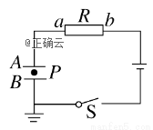
D．a和b的动能一定都增大
9.如图所示是一个由电池、电阻R、开关S与平行板电容器组成的串联电路，开关S闭合。一带电液滴悬浮在两板间P点不动，下列说法正确的是（ ）
A．带电液滴带正电
B．增大两极板距离的过程中，电阻R中有从b到a的电流
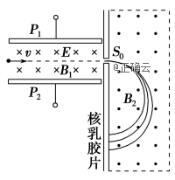
C．断开S，减小两极板正对面积的过程中，液滴将加速上升
D．断开S，减小两极板距离过程中，液滴静止不动
10．1922年英国物理学家阿斯顿因质谱仪的发明、同位素和质谱的研究荣获了诺贝尔化学奖．若速度相同的同一束粒子由左端射入质谱仪后的运动轨迹如图所示，则下列相关说法中正确的是( )
A．该束带电粒子带负电
B．速度选择器的P₁极板带正电
C．在B₂磁场中运动半径越大的粒子，质量越大
D．在B₂磁场中运动半径越大的粒子，荷质比越小
二、实验题（共16分）
11．（8分）在《测定金属丝电阻率》的实验中，需要测出其长度L、直径d和电阻R．
（1）用螺旋测微器测金属丝直径时读数如图A，则金属丝的直径为___________mm．
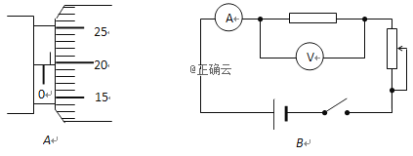

（2）若用图B测金属丝的电阻，则测量结果将比真实值________．（“偏大”，“偏小”）
（3）用电流表和电压表测金属丝的电流电压时读数如下图，则电压表的读数为_______V，电
流表的读数为 A．
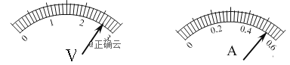

12.（8分）有一个小灯泡上标有“ 2V，1W”的字样，现在要用伏安法描绘这个灯泡的 I-U图线，有下列器材供选用：
A．电压表（0～3V 内阻约10k Ω） B．电压表（0～15V 内阻约 20k Ω）
C．电流表（ 0～0.3A ，内阻约1 Ω） D．电流表（ 0～0.6A，内阻约 0.4 Ω）
E．滑动变阻器（ 5 Ω，1A） F．滑动变阻器（ 500 Ω，0.2A ）
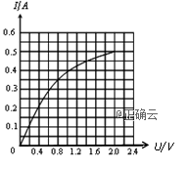
G．电源（电动势 3V，内阻1 Ω）
(1)实验中电压表应选用_____________，电流表应选用_____________，为使实验误差尽量减小，要求电压表从零开始变化且多取几组数据，滑动变阻器应选用___________（用序号字母表示）
(2)实验中移动滑动变阻器滑片，得到了小灯泡的I-U 图象如图所示，则可知小灯泡的电阻随电压增大而____________（填“增大”、“减小”或“不变”）
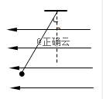
三、计算题（本题共4小题，共44分。解答时应写出必要的文字说明、方程式和重要的演算步骤，只写出最后答案的不能得分。有数值计算的题，解答中必须明确写出数值和单位。）
13.（10分）如图所示，用一根绝缘轻绳悬挂一个带电小球，小球的质量为m=1.0×10⁻²kg．现加一水平方向向左的匀强电场，场强E=3.0×10⁶N/C，平衡时绝缘线与竖直方向的夹角为θ=37°，（sin37°=0.6，cos37°=0.8，g取10m/s2）
（1）小球带什么电荷及小球的电荷量；
（2）若剪断细线，小球运动的加速度是多少。

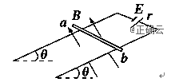
14．（10分）如图所示，两平行金属导轨间的距离L=0.40m，金属导轨所在的平面与水平面夹角θ=37°，在导轨所在平面内，分布着磁感应强度B=0.50T、方向垂直于导轨所在平面的匀强磁场．金属导轨的一端接有电动势E=4.5V、内阻r=0.50Ω的直流电源．现把一个质量m=0.040kg的导体棒ab放在金属导轨上，导体棒恰好静止．导体棒与金属导轨垂直且接触良好，导体棒与金属导轨接触的两点间的电阻R₀=2.5Ω，金属导轨电阻不计，g取10m/s²．已知sin 37°=0.60，cos 37°=0.80，求：
（1）导体棒受到的安培力大小；
（2）导体棒受到的摩擦力。

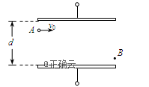
15.（12分）如图所示，两块相同的金属板正对着水平放置，板间距离为d。当两板间加电压U时，一个质量为m、电荷量为+q的带电粒子，以水平速度v₀从A点射入电场，经过一段时间后从B点射出电场，A、B间的水平距离为L，不计重力影响。求：
（1）带电粒子从A点运动到B点经历的时间；
（2）带电粒子经过B点时速度的大小；
（3）A、B间的电势差。

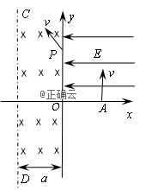
- （12分）如图所示，坐标平面第Ⅰ象限内存在水平向左的匀强电场，在距y轴左侧区域存在宽度为a=0.3m的垂直纸面向里的匀强磁场，磁感应强度为B(大小可调节)．现有质荷比为 ＝4×10^{－10} kg/C的带正电粒子从x轴上的A点以一定初速度v₀垂直x轴射入电场，且以v=$v_{0}=v\text{cos}{\text{60}}^{∘}=2×{\text{10}}^{7}$，方向与y轴正向成60°的速度经过P点进入磁场，$∵\text{Bqv}=\frac{{\text{mv}}^{2}}{R}$、OA＝0.1 m，不计重力。求：
（1）粒子在A点进入电场的初速度v₀为多少；
（2）要使粒子不从CD边界射出，则磁感应强度B的 取值范围；
（3）粒子经过磁场后，刚好可以回到A点，则磁感应强度B为多少。
高二物理答案
- 选择题
1.C 2.A 3.D 4.C 5.C 6.B 7.C 8.BD 9.CD 10.BD
- 实验题
11、0.696～0.699 偏小 2.60 0.53
- A D E 增大
- 计算题
- （1）小球带正电。由受力分析有：
得：=2.5x10⁻⁸C
(2)由=得：，方向沿绳子延长线方向。
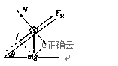
14、解：(1)根据闭合电路欧姆定律，有：I=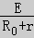=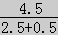=1.5 A；
导体棒受到的安培力：F_{安}=BIL=0.5×1.5×0.4=0.30 N；
（2）导体棒受力如图，将重力正交分解，如图：
F₁=mgsin 37°=0.24 N
F₁＜F_{安}，根据平衡条件：
mgsin 37°+f=F_{安}
代入数据得：f=0.06 N，方向沿斜面向下。
- （1）带电粒子在水平方向做匀速直线运动，
从A点运动到B点经历的时间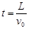
（2）带电粒子在竖直方向做匀加速直线运动
板间场强大小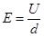
加速度大小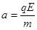
经过B点时粒子沿竖直方向的速度大小v_{y}=at=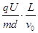
带电粒子在B点速度的大小v =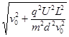
（3）带电粒子从A点运动到B点过程中，根据动能定理得：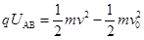
A、B间的电势差U_{AB}=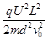

16、（1）粒子在电场中做类平抛运动，竖直方向不受力，为匀速直线运动
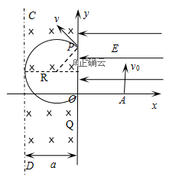
$v_{0}=v\text{cos}{\text{60}}^{∘}=2×{\text{10}}^{7}$m/s
（2）粒子在磁场中做匀速圆周运动$∵\text{Bqv}=\frac{{\text{mv}}^{2}}{R}$，
$∴R=\frac{\text{mv}}{\text{Bq}}$
当轨迹与CD边相切时恰好不出磁场线，此时：
$$\begin{aligned}R_{\text{max}}+R_{\text{max}}\text{sin}{\text{30}}^{∘}=a, \\ ∴R_{\text{max}}=\frac{2}{3}a=0\text{.}2\end{aligned}$$
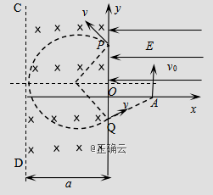
由①② $B_{0}=\frac{3{\text{mv}}_{0}}{2\text{qa}}=0\text{.}\text{08}$T，$∴B≥0\text{.}\text{08}$T
（3）粒子运动轨迹如图所示，出磁场时速度与y轴正方向夹角为${\text{60}}^{∘}$，做匀速直线运动后回到A点.设出磁场处为Q点.
由几何关系，$\text{OQ}=\frac{\text{OA}}{\text{tan}{\text{60}}^{∘}}=\frac{0\text{.}1}{\sqrt{3}}$m
$\text{PQ}=\frac{0\text{.}2}{\sqrt{3}}+\frac{0\text{.}1}{\sqrt{3}}=\frac{0\text{.}3}{\sqrt{3}}$m
$∴2R^{'}\text{sin}{\text{60}}^{∘}=\text{PQ}$
又$∵\text{Bqv}=\frac{{\text{mv}}^{2}}{R^{'}}$，$∴R^{'}=\frac{\text{mv}}{\text{Bq}}=0\text{.}1$m，$∴B=0\text{.}\text{16}$T

